Воздушный винт

Современный воздушный винт.
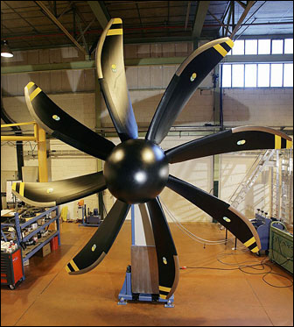
Итак, что такое воздушный винт? Как я уже говорил, это отдельная самостоятельная единица, а точнее целый лопастной агрегат. Он является движителем для аппарата, на котором установлен, то есть превращает мощность двигателя в тягу и, в конечном счете, в движение.
Человек уже давно проявлял внимание к винту. Первые теоретические свидетельства этого имеются еще в рукописях и рисунках Леонардо да Винчи. А практически его впервые применил (для метеорологических приборов) М. В. Ломоносов. Воздушный винт вначале устанавливался на дирижаблях, в последствии и по сегодняшнее время на самолетах и вертолетах при использовании поршневых и турбовинтовых двигателей. Применяется он также и на наземных аппаратах. Это так называемые суда на воздушной подушке, а также аэросани и глиссеры. То есть история его (как и история всей авиации) длинна и увлекательна и еще, похоже, далеко не закончена.
Что касается теории и принципа действия… Хотел начать рисовать векторные диаграммы, а потом передумал. Скажу лишь, что лопасти воздушного винта имеют аэродинамический профиль, и при его вращении в воздушной среде возникает та же картина, как и при движении крыла.
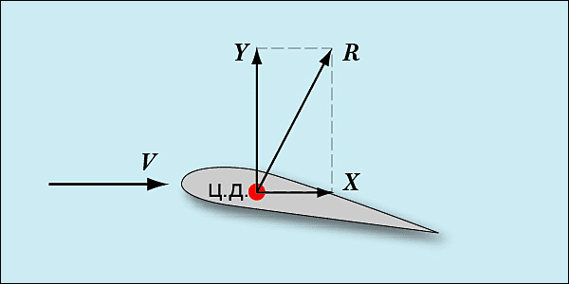
Аэродинамическая сила
Все те же аэродинамические силы, тот же скос потока, только теперь уже подъемная сила становится тягой винта, заставляющей самолет двигаться вперед.
Есть, конечно, и свои особенности. Ведь воздушный винт (точнее его лопасти) по сравнению с крылом совершает более сложное движение: вращательное плюс поступательное движение вперед. И на самом деле теория воздушного винта достаточно сложна. Однако для принципиального понимания вопроса всего сказанного вполне достаточно. Остановлюсь только на некоторых особенностях.Замечу, кстати, что винты бывают не только тянущие, но и толкающие (такие, между прочим, стояли на самолете братьев Райт).
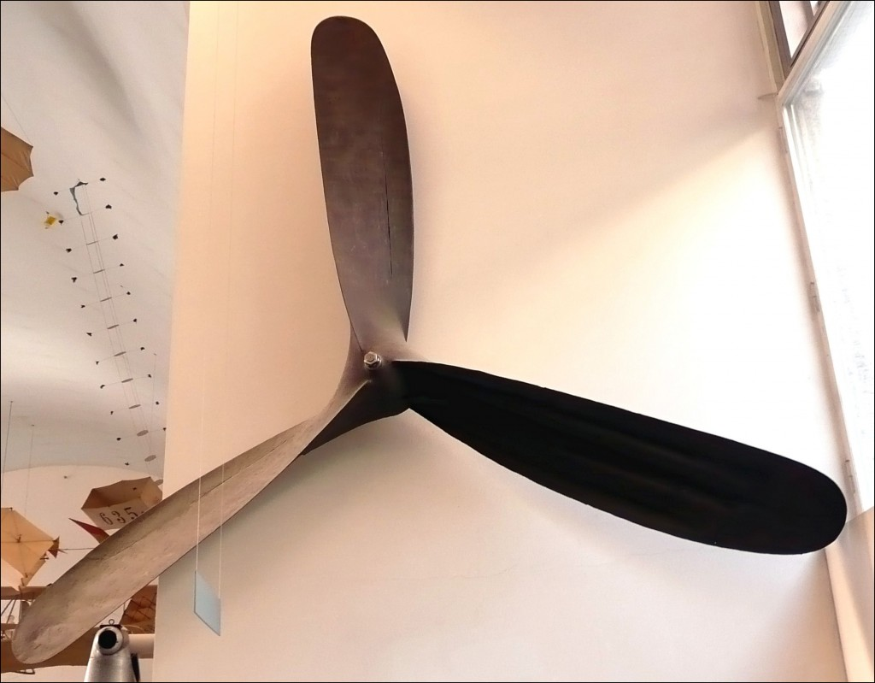
Пропеллер немецкого дирижабля SL1 (1911) диаметром 4,4 м.
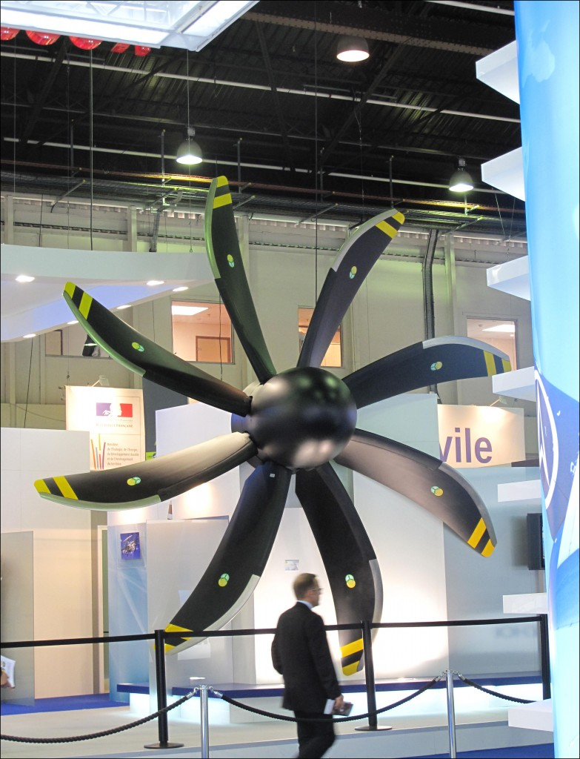
Воздушный винт для траспортного самолета А400М.
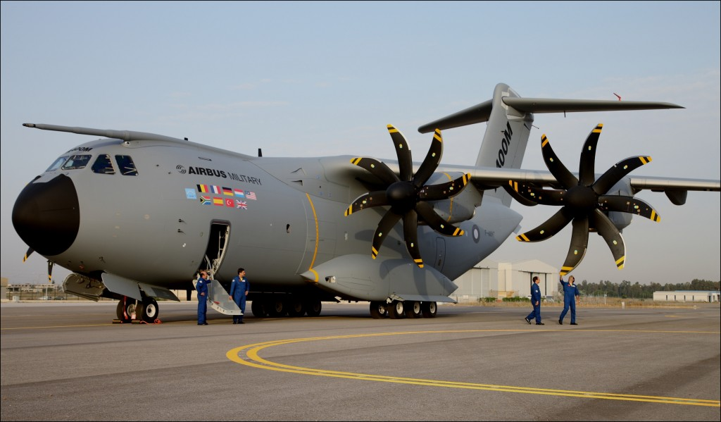
Транспортный самолет А400М.
При вращении воздушного винта и одновременном его движении вперед, каждая его точка как бы движется по спирали, а сам винт как бы «ввинчивается в воздух», почти, как винт в гайку или шуруп в дерево. Аналогия очень даже существенная . Похоже на резьбу пары «болт –гайка». Каждая резьба имеет такой параметр, как шаг. Чем шаг больше, тем резьба как бы более растянута, и болт в гайку ввинчивается быстрее. Понятие шага существует и для воздушного винта. По сути дела это такое воображаемое расстояние, на которое передвинется вращающийся в воздухе винт при его повороте на один оборот. Для того, чтобы он «ввинчивался» быстрее, нужно, чтобы сила, его тянущая (тяга винта, тот самый аналог подъемной силы), была больше. Или же все, соответственно, наоборот. А этого можно достичь за счет изменения величины аналога угла атаки , который называется углом установки лопасти винта, или попросту шагом винта. Понятие шага винта существует для всех видов воздушных винтов, для самолетов и для вертолетов, и принцип их действия вобщем-то одинаков.
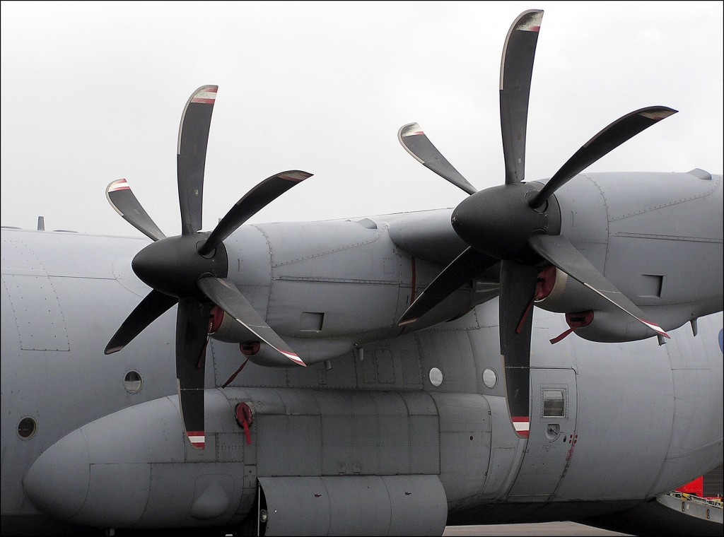
Транспортник Королевских ВВС Hercules C-4 на стоянке с винтами во флюгерном режиме.
Первые воздушные винты, стоявшие на аэропланах, имели фиксированный шаг. Но дело в том, что любой винт имеет такой параметр, как коэффициент полезного действия, который оценивает эффективность его работы. А она может меняться в зависимости от изменения скорости полета, мощности двигателя, да и лобовое сопротивление винта на это влияет. Вот для того, чтобы сохранить кпд на достаточной высоте была придумана (еще в 30-х года 20 в.) система изменения шага и появились винты изменяемого в полете шага (ВИШ). Теперь, в зависимости от задаваемого летчиком режима полета, шаг винта может меняться. Кроме того обычно существуют еще два специальных режима. Реверсивный – для создания обратной тяги при торможении самолета на земле и флюгерный, который используется при выключении (чаще аварийном) двигателя в полете. Тогда лопасти выставляются «по потоку», чтобы не создавать лишнего сопротивления полету.
Диаметр винта и его шаг – это основные технические параметры воздушного винта. Существует еще такое понятие, как крутка. То есть каждая лопасть по всей длинне слегка закручена. Это делается опять же для того, чтобы при одной и той же мощности лопасть создавала наибольшую тягу.
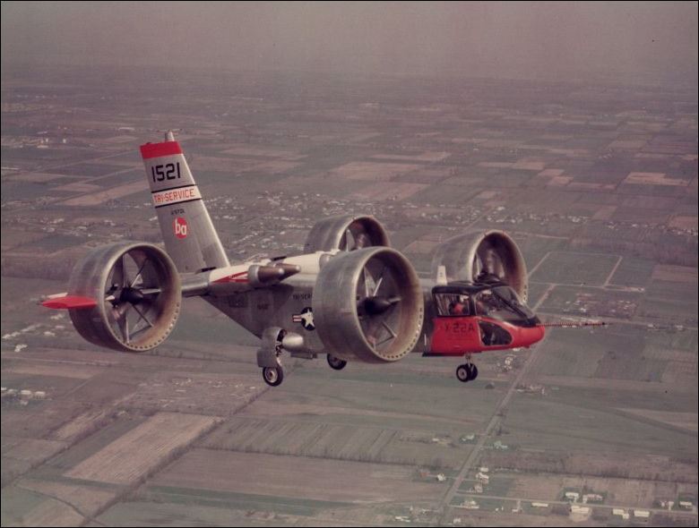
Американский экспериментальный самолет Bell X-22 с импеллерами 1966 г.
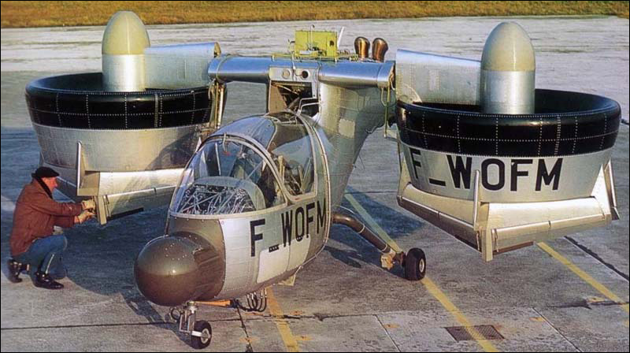
Французский экспериментальный самолет с импеллерами NORD 500 CADET. 1967 г.
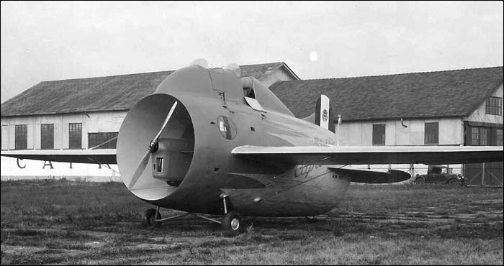
1932 г. Италия. Экспериментальный самолет с импеллером "Летающая бочка"
Современные винты вообще достаточно разнообразны по своей конструкции. Количество лопастей может меняться ( в среднем от 2 до 8). Воздушный винт может быть как тянущим, так и толкающим. Винт по- другому еще называется пропеллер. Это устаревшее название и происходит от латинского prōpellere, что значить гнать, толкать вперед. Однако сейчас еще одно слово вошло в употребеление. Это слово импеллер. Оно означает «крыльчатка» и обозвали им определенный тип воздушного винта, заключенного в кольцевую оболочку. Это позволяет повысить эффетивность его работы, снизить потери и увеличить безопасность. Однако такого рода летательные аппараты находятся только лишь в стадии экспериментальной разработки.
Основной скоростной диапазон применения винтов ограничен скоростями 700-750 км/ч. Но даже это достаточно большая скорость и для обеспечения устойчивой и эффективной работы во всем диапазоне применяются различные технические ухищрения. В частности разрабатываются многолопастные винты с саблевидными лопастями, ведется работа над сверхзвуковыми винтами, применяются вышеуказанные импеллеры. Кроме того уже достаточно давно применяются так называемые соосные винты, когда на одной оси вращаются два воздушных винта в различных направлениях. Примером самолета с такими винтами может быть самый быстрый самолет с турбовинтовыми двигателями российский стратегический бомбардировщик ТУ-95. Его скорость (макс.) 920 км/ч.
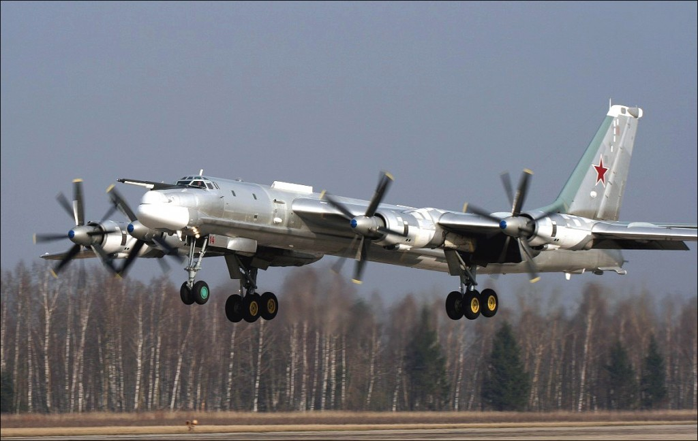
Стратегический бомбардировщик ТУ-95.
К сожалению, воздушный винт, особенно в сочетании с поршневым двигателем, имеет все-таки ограниченную область применения. Конечно, там, где так необходимы ближнемагистральные самолеты и так называемая авиация общего назначения он себя еще покажет. Но тем не менее соревнование высота-скорость-дальность он вместе со своим спутником поршнеым мотором уже проиграл турбореактивному двигателю.

